第16章 部署、测试和监控

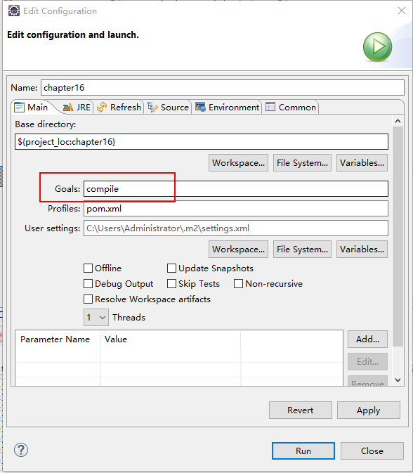
图16-1 Maven打包
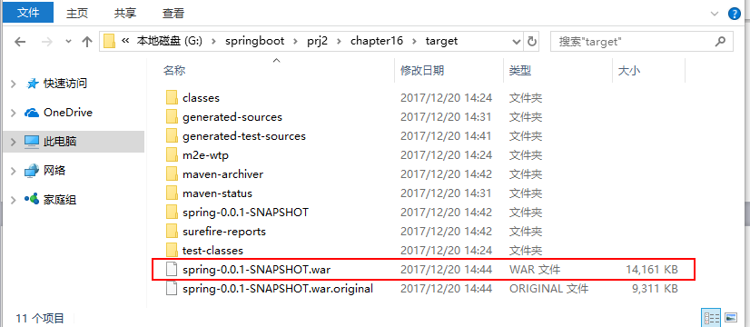
图16-2 war包所在位置
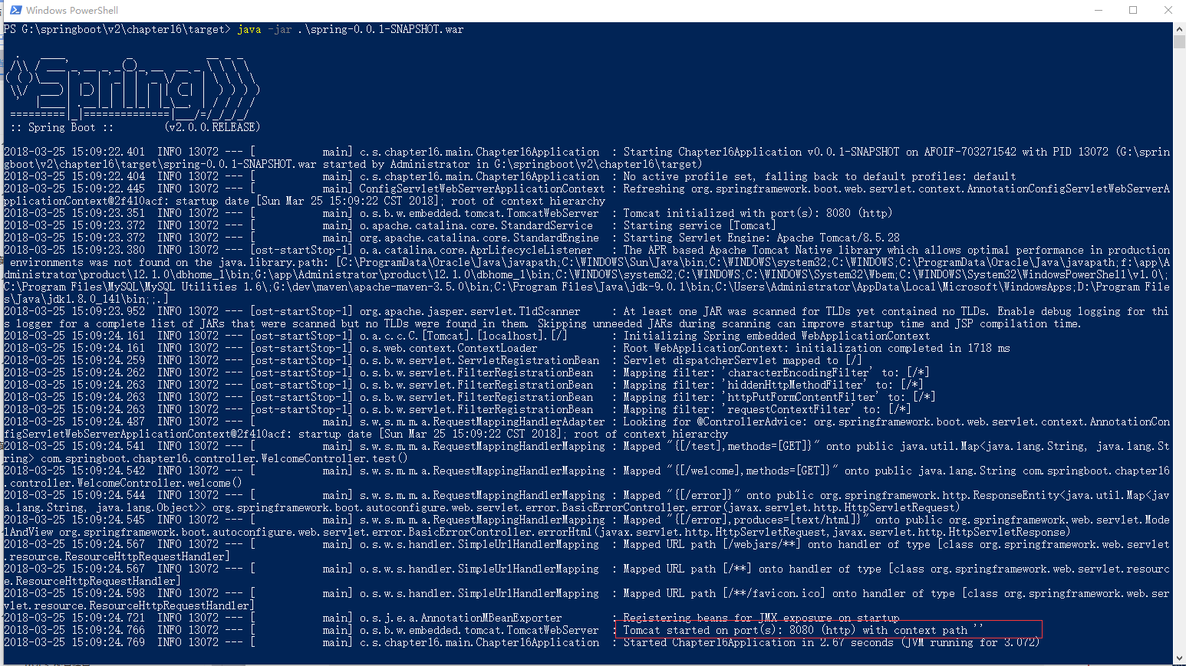
图16-3 运行war包
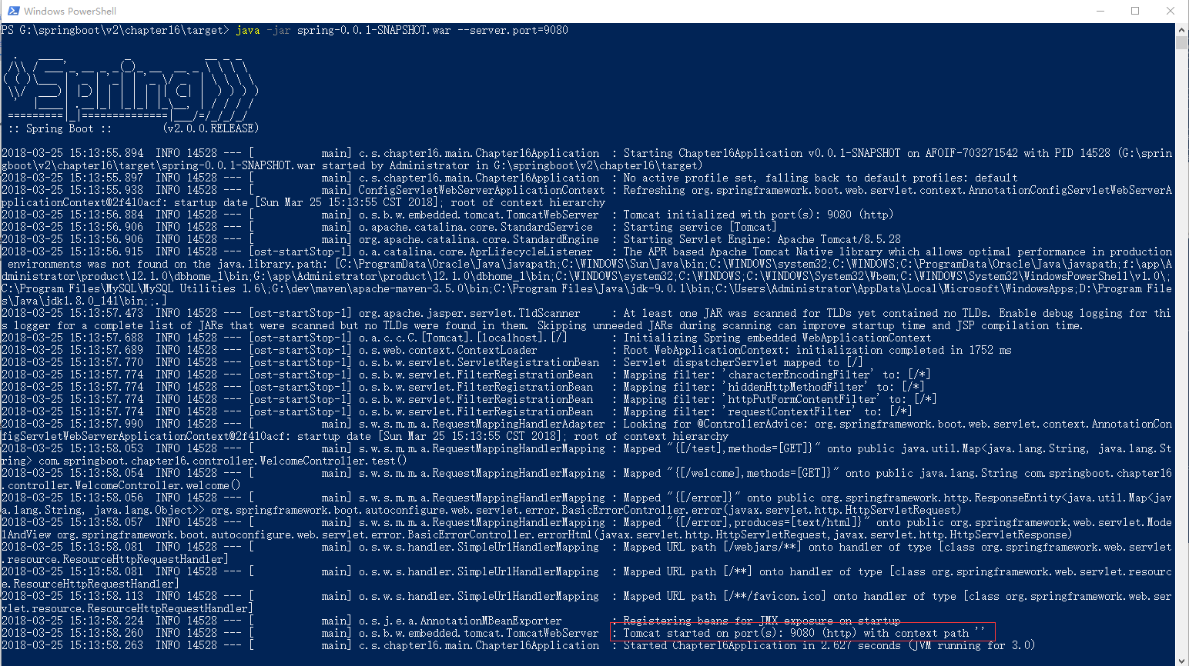
图16-4 使用参数（9080端口）运行war包
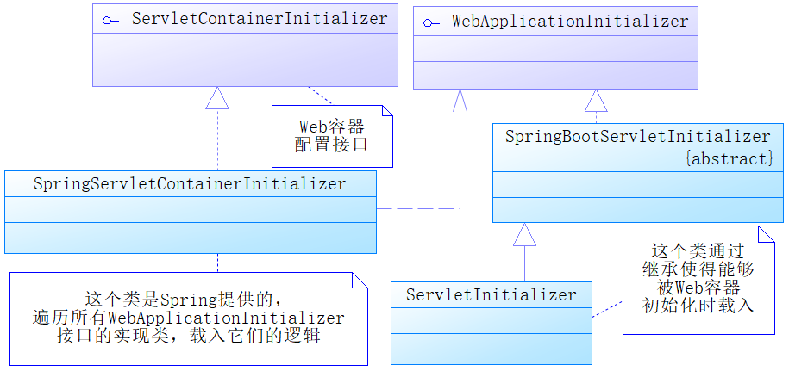
图16-5 容器初始化Spring Boot项目原理
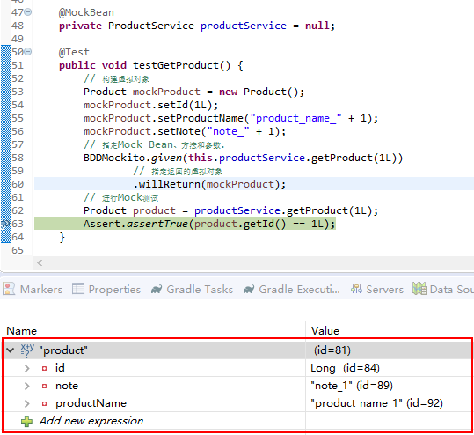
图16-6 Mock测试截图
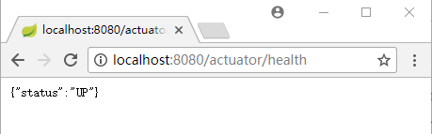
图16-7 通过HTTP协议监控health端点
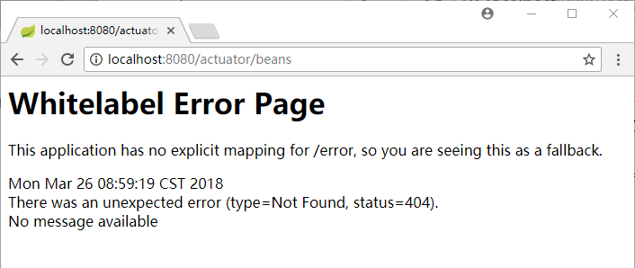
图16-8 访问非暴露端点失败
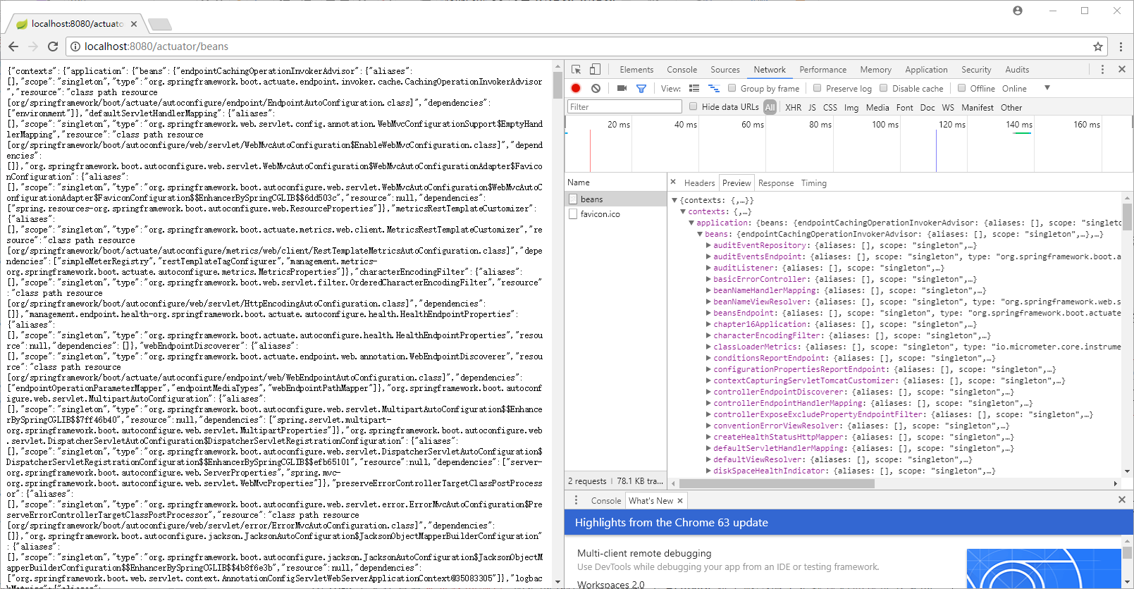
图16-9 查看暴露的beans端点
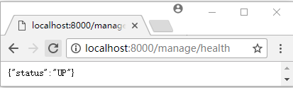
图16-10 自定义端点的端口和前缀
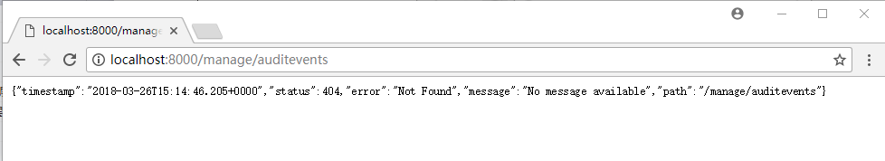
图16-11 关闭服务端点（auditevents）
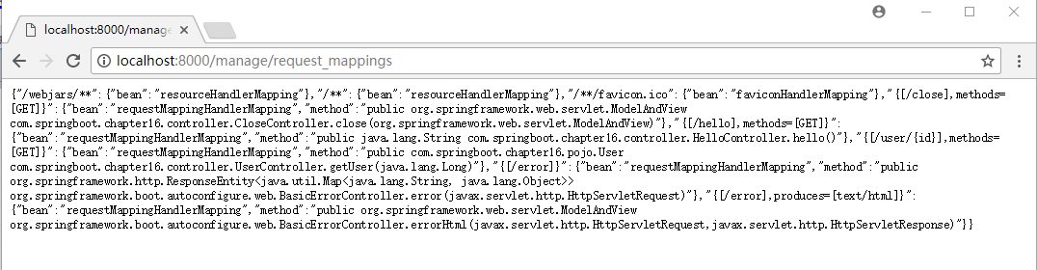
图16-12 修改端点编号（mappings）
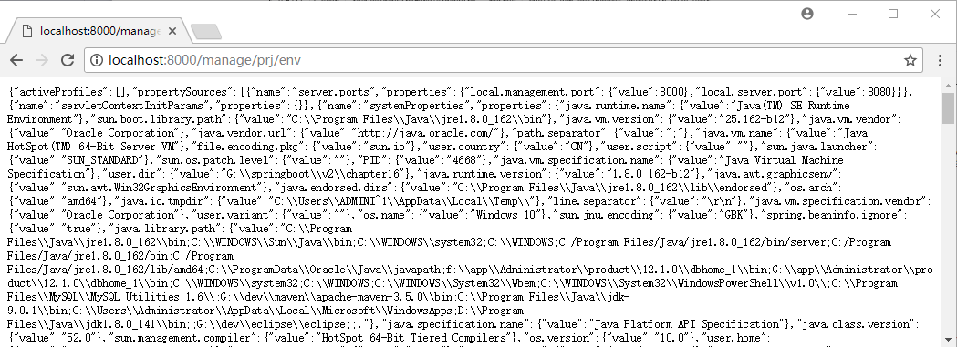
图16-13 修改端点请求路径
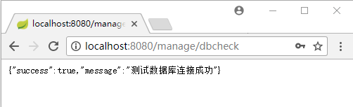
图16-14 自定义端点测试数据库连接
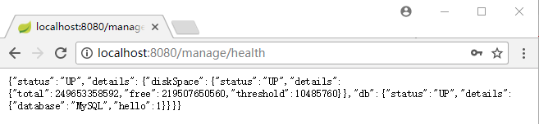
图16-15 查看所有的健康指标
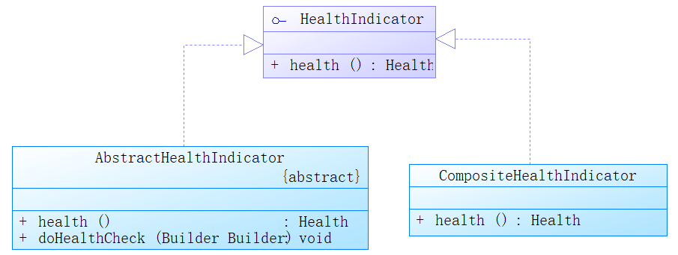
图16-16 Actuator关于健康指标的设计
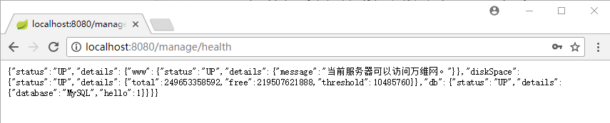
图16-17 监测万维网是否可访问
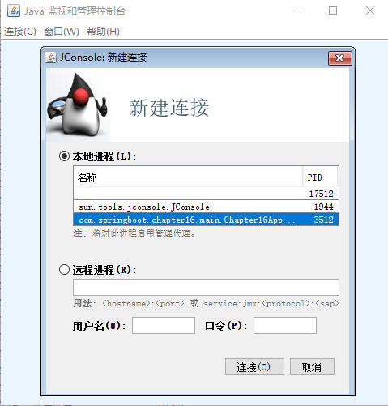
图16-18 开启jconsole选择监控Spring Boot应用
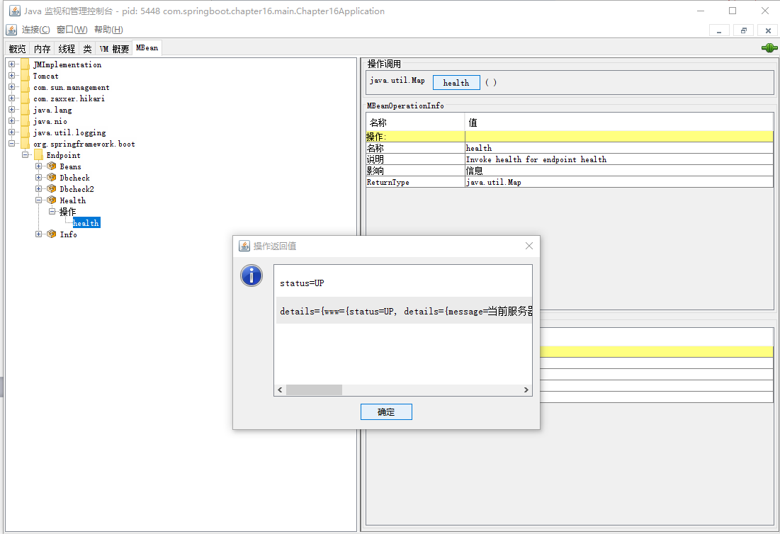
图16-19 使用jconsole监控Spring Boot应用

